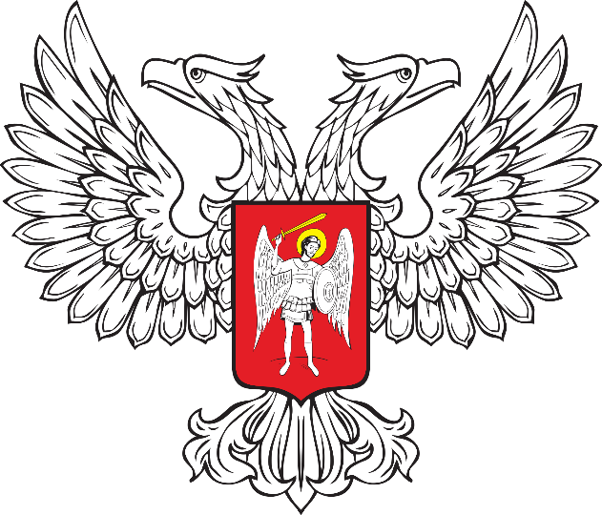

ГОРЛОВСКИЙ ГОРОДСКОЙ СОВЕТ
ДОНЕЦКОЙ НАРОДНОЙ РЕСПУБЛИКИ

РЕШЕНИЕ

25 октября 2024 года № I/36-1
г. Горловка

Об одобрении проекта решения Горловского городского совета Донецкой Народной Республики «О внесении изменений в Устав муниципального образования городской округ Горловка Донецкой Народной Республики» и назначении публичных слушаний

Руководствуясь Федеральным законом от 06 октября 2003 года
№ 131-ФЗ «Об общих принципах организации местного самоуправления
в Российской Федерации», Законом Донецкой Народной Республики
от 14 августа 2023 года № 468-IIНС «О местном самоуправлении в Донецкой Народной Республике», Уставом муниципального образования городской округ Горловка Донецкой Народной Республики, принятым решением Горловского городского совета Донецкой Народной Республики от 25 октября 2023 года № I/6-1, Порядком организации и проведения публичных слушаний на территории муниципального образования городского округа Горловка Донецкой Народной Республики, утвержденным решением Горловского городского совета Донецкой Народной Республики
от 19 февраля 2024 года № I/21-2, Регламентом Горловского городского совета Донецкой Народной Республики, утвержденным решением Горловского городского совета Донецкой Народной Республики от 13 марта 2024 года № I/23-4, Горловский городской совет Донецкой Народной Республики

РЕШИЛ:

1. Одобрить проект решения Горловского городского совета Донецкой Народной Республики «О внесении изменений в Устав муниципального образования городской округ Горловка Донецкой Народной Республики» (прилагается).

2. Назначить проведение публичных слушаний по вопросу внесения изменений в Устав муниципального образования городской округ Горловка Донецкой Народной Республики, в соответствии с проектом решения Горловского городского совета Донецкой Народной Республики «О внесении изменений в Устав муниципального образования городской округ Горловка Донецкой Народной Республики» на 05 декабря 2024 года в 11.00 часов с применением заочной формы проведения публичных слушаний (видеоконференцсвязь) с предварительной регистрацией.

3. Организационному комитету для осуществления организации и проведения публичных слушаний на территории муниципального образования городского округа Горловка Донецкой Народной Республики обеспечить техническую организацию и проведение публичных слушаний по проекту решения Горловского городского совета Донецкой Народной Республики «О внесении изменений в Устав муниципального образования городской округ Горловка Донецкой Народной Республики».

4. Направлять предложения и замечания к проекту решения Горловского городского совета Донецкой Народной Республики «О внесении изменений в Устав муниципального образования городской округ Горловка Донецкой Народной Республики», ежедневно, кроме нерабочих, выходных и праздничных дней, с 8.00 до 17.00 часов в письменной форме по адресу: 284646, Российская Федерация, Донецкая Народная Республика, городской округ Горловка, город Горловка, проспект Победы, дом 67, в электронной форме на электронную почту: jurotdel@admin-gorlovka.ru с 28 октября 2024 года по 29 ноября 2024 года включительно, с указанием фамилии, имени, отчества, адреса места жительства (и личной подписи гражданина – при подаче в письменной форме).

5. Установить, что инициатором публичных слушаний назначенных на 05 декабря 2024 года является Горловский городской совет Донецкой Народной Республики.
Предполагаемый состав участников и заинтересованных лиц:
жители муниципального образования городского округа Горловка Донецкой Народной Республики, обладающие избирательным правом;
депутаты Горловского городского совета Донецкой Народной Республики;

Глава муниципального образования городского округа Горловка Донецкой Народной Республики;
представители органов государственной власти, юридических лиц, общественных организаций и иные участники по приглашению Горловского городского совета Донецкой Народной Республики.

6. Настоящее Решение подлежит размещению на официальном сайте муниципального образования городского округа Горловка Донецкой Народной Республики – https://gorlovka-r897.gosweb. gosuslugi.ru.

7. Настоящее Решение вступает в силу с даты его подписания.

Глава муниципального образования
городского округа Горловка
Донецкой Народной Республики И.С. ПРИХОДЬКО

Председатель
Горловского городского совета
Донецкой Народной Республики
первого созыва Р.Г. КОНЕВ
ПРОЕКТ

ГОРЛОВСКИЙ ГОРОДСКОЙ СОВЕТ
ДОНЕЦКОЙ НАРОДНОЙ РЕСПУБЛИКИ

РЕШЕНИЕ

_____________ 2024 года № I/__________
г. Горловка

О внесении изменений в Устав муниципального образования городской округ Горловка Донецкой Народной Республики, принятый решением Горловского городского совета Донецкой Народной Республики от 25 октября 2023 года № I/6-1

В соответствии с Федеральным законом от 06 октября 2003 года № 131-ФЗ «Об общих принципах организации местного самоуправления в Российской Федерации», Законом Донецкой Народной Республики от 14 августа 2023 года № 468-IIНС «О местном самоуправлении в Донецкой Народной Республике», Уставом муниципального образования городской округ Горловка Донецкой Народной Республики, принятым решением Горловского городского совета Донецкой Народной Республики от 25 октября 2023 года № I/6-1, Регламентом Горловского городского совета Донецкой Народной Республики, утвержденным решением Горловского городского совета Донецкой Народной Республики от 13 марта 2024 года № I/23-4, Горловский городской совет Донецкой Народной Республики

РЕШИЛ:

1. Внести в Устав муниципального образования городской округ Горловка Донецкой Народной Республики, принятый решением Горловского городского совета Донецкой Народной Республики от 25 октября 2023 года
№ I/6-1, (далее – Устав), следующие изменения:

1.1. Статью 5 Устава дополнить пунктом 1.49 следующего содержания:
«1.49. Осуществление учета личных подсобных хозяйств, которые ведут граждане в соответствии с Федеральным законом от 7 июля 2003 года
№ 112-ФЗ «О личном подсобном хозяйстве», в похозяйственных книгах.».

1.2. Часть 6 статьи 24 Устава дополнить пунктом 6.10.¹ следующего содержания:
«6.10.¹ Приобретения им статуса иностранного агента;».

1.3. Часть 8 статьи 25 Устава после слов «создает аппарат Горловского городского совета» дополнить словами «, который является структурным подразделением Горловского городского совета.».

1.4. В части 12 статьи 25 Устава слова «Руководство работой» заменить словами «Организацию работы».

1.5. Пункт 3.15 части 3 статьи 28 Устава изложить в новой редакции:
«3.15. Осуществляет общее руководство аппаратом Горловского городского совета. Является представителем нанимателя работников аппарата Горловского городского совета: назначает на должность (нанимает) и освобождает от должности (увольняет) работников аппарата Горловского городского совета.».

1.6. В пункте 2.8 части 2 статьи 30 Устава слова «структурных подразделений» заменить словами «отраслевых (функциональных) и территориальных органов».

1.7. Часть 1 статьи 52 Устава дополнить пунктом 1.4.¹ следующего содержания:
«1.4.¹ Приобретения им статуса иностранного агента;».

1.8. В части 3 статьи 54 Устава слово «сессиями» заменить словом «заседаниями».

2. Настоящее Решение подлежит официальному опубликованию в сетевом издании Государственной информационной системе нормативных правовых актов Донецкой Народной Республики – gisnpa-dnr.ru и обнародованию на официальном сайте муниципального образования городского округа Горловка Донецкой Народной Республики – https://gorlovka-r897.gosweb. gosuslugi.ru после его государственной регистрации.

3. Настоящее Решение вступает в силу со дня его официального опубликования.

Глава муниципального образования
городского округа Горловка
Донецкой Народной Республики И.С. ПРИХОДЬКО

Председатель
Горловского городского совета
Донецкой Народной Республики
первого созыва Р.Г. КОНЕВ

